ANEXO 7 “COMPROMISO CUMPLIMIENTO PERFILES REQUERIDOS”

INVITACION PUBLICA 01 DE 2022

COMPROMISO CUMPLIMIENTO PERFILES REQUERIDOS GRUPO__________

Yo___________________________________________________________identificado con cédula de ciudadanía No _______________________________de _____________________________ y actuando como Representante Legal de la Empresa __________________________________con NIT_________________________________________, me comprometo, que en caso de salir favorecido en la Invitación Publica 01 de 2022, a cumplir con el perfil del personal requerido para el cumplimiento del contrato, tal y como se establece en el pliego de condiciones.

Lo anterior para obtener los puntos establecidos en el Pliego de condiciones.

Dado en Bogotá, a los___________días del mes de ________________ de 2022.

Nombre: ___________________________________________________________________

Cedula: ______________________________________

Representante Legal Empresa____________________________________________

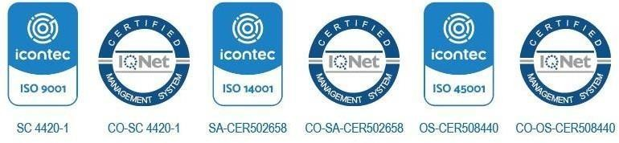
Sede Bogotá, Carrera 11 n.º 101-80,
Sede Campus Nueva Granada, kilómetro 2 vía Cajicá-Zipaquirá PBX (571) 650 00 00 - 634 32 00
www.umng.edu.co
Colombia-Sur América

